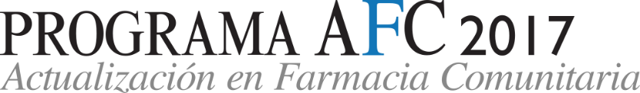

**Hotel Alimara**

Carrer de Berruguete, 126,

08035 Barcelona

**AGENDA**

**BARCELONA, martes 28 de Noviembre de 2017**

15:30-15:50 Recepción, entrega de documentación y café

15:50-16:00 Bienvenida e introducción

16:00-16:30 **Recomendación y manejo de laxantes en la oficina de farmacia**

Olga Padilla Papaicet

16:30-17:00 **Actualización sobre vacunas de uso pediátrico no financiadas**

Valentín Pineda

17:00-17:30  **Salud Articular.**

Eloi Merencio Naudín

17:30-18:00  **Vacunación del adulto: el papel del farmacéutico más allá de la dispensación**

Esther Redondo Margüello y Élia Esteve Seró

18:00-18:30 **Pacientes polimedicados: interacciones y adherencia**

Montserrat Gil Girbau

18:30-19:00 Descanso-Café

19:00- 19:30  **Hipertensión arterial: una enfermedad ligada al riesgo vascular**

Montserrat Iracheta Todó

19:30-20:00 **Asma bajo control: cerrando el círculo**

Fernando Albiñana y Marta Burniol García

20:00-20:30 **Dolor de garganta**

Ana Mendoza Barbero

.

20:30-21:00  **Hiperpigmentación cutánea, acné y dermatitis eritrodescamativas**

Mari Paz Arnau Ferragut.

21:00-21:30 **Hepatitis C**

José Paredes Saura

21:30 Vino Español

Encuesta de Satisfacción y Certificados de Asistencia

**Dirección Científica Programa AFC: SEFAC**

**Director Científico Live-Med: Dr. José María Molero García**